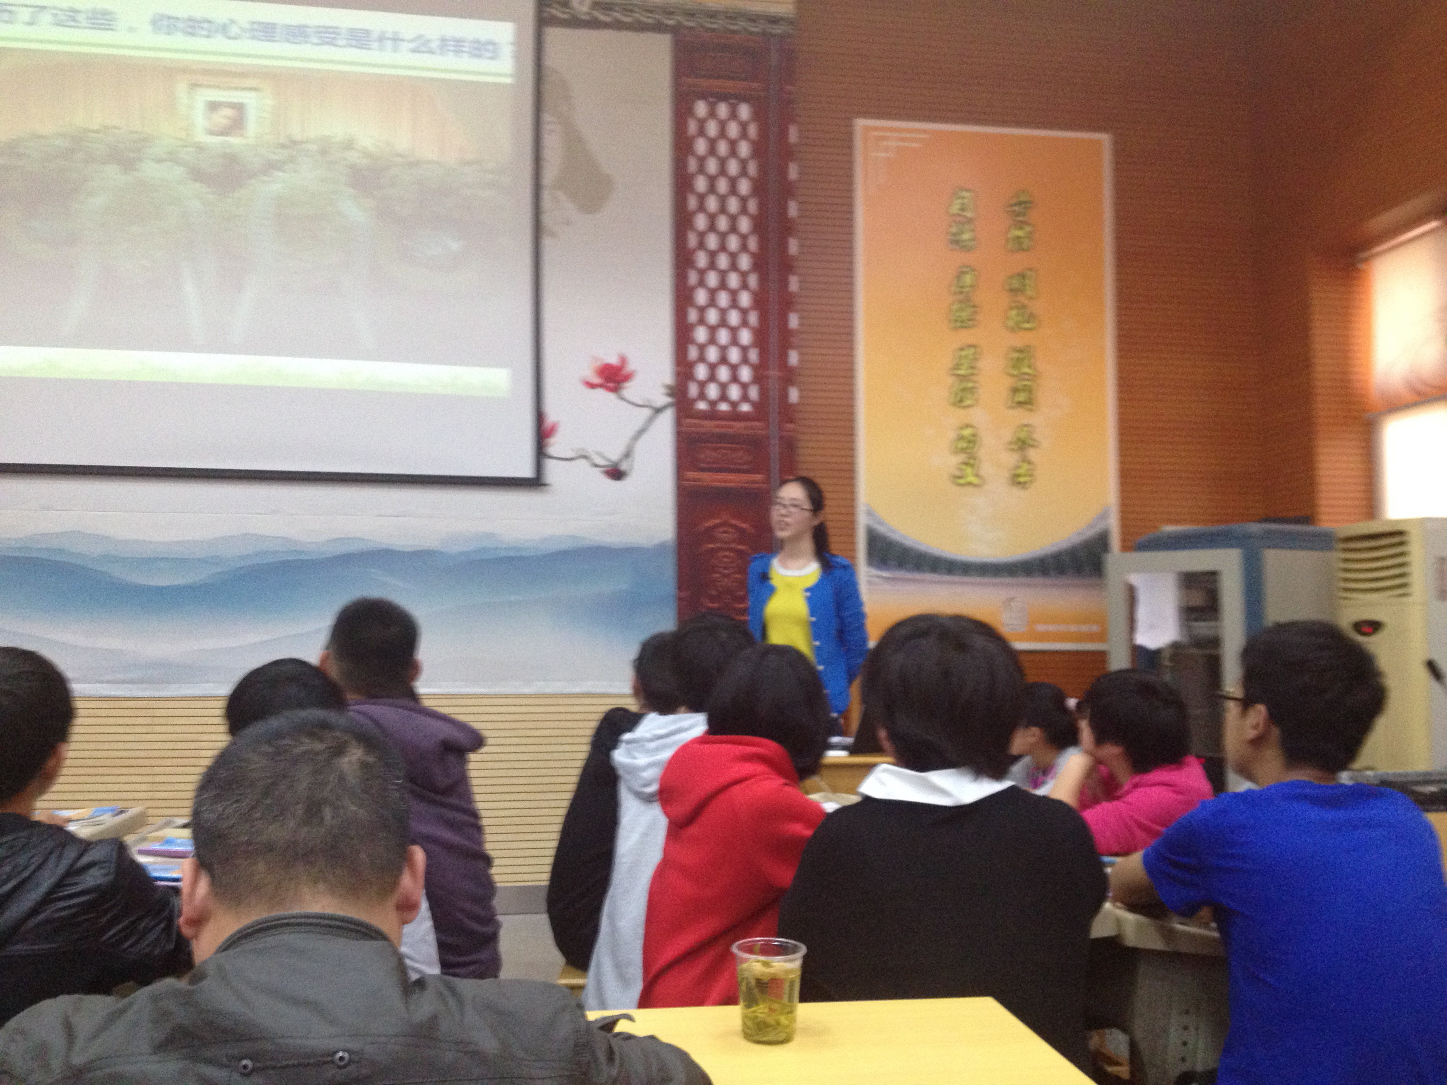
政治教研组5月份工作简报
同课异构，关爱运动学生成长——记七年级思想品德国家课程和心理辅导校本课程的统整研究
2015年5月6日上午，在常州教科院的大力支持下，七年级思品老师和常州市心理教师齐聚江苏省常州市体育运动学校（常州市延陵学中学），以“关爱你我生命健康”为切入口，共同交流探讨“思想品德国家课程和心理辅导校本课程的整合研究”这一话题。
常州市花园中学的心理辅导老师谈黎吉同样以“关爱心理健康”为话题，以心理学的观察角度和辅导的方式开始课堂教学。开场“一叶扁舟”的活动，在紧张音乐的渲染下，学生听着同伴们近在咫尺的呼吸声和心跳声，仿佛真的坐上了漂泊在汪洋大海上的那艘小船上。学生一下子就感受陌生、害怕、惊慌等等复杂的情绪。怎样去排遣？怎样应对？怎样去寻求帮助？谈老师和学生一一讨论，解决。学生主体性的突出，教师得当的引导，使得这堂心理课过得有趣充实。
常州市教育科学研究院教研员戴慧老师对本次活动进行了总结。思品课和心理课有需要相互借鉴学习的地方，同时又要兼顾学科特点。结尾处，一句“既然选择了远方，便只顾风雨兼程 ”表达了对年轻老师的期许和对思品课改革的希冀。

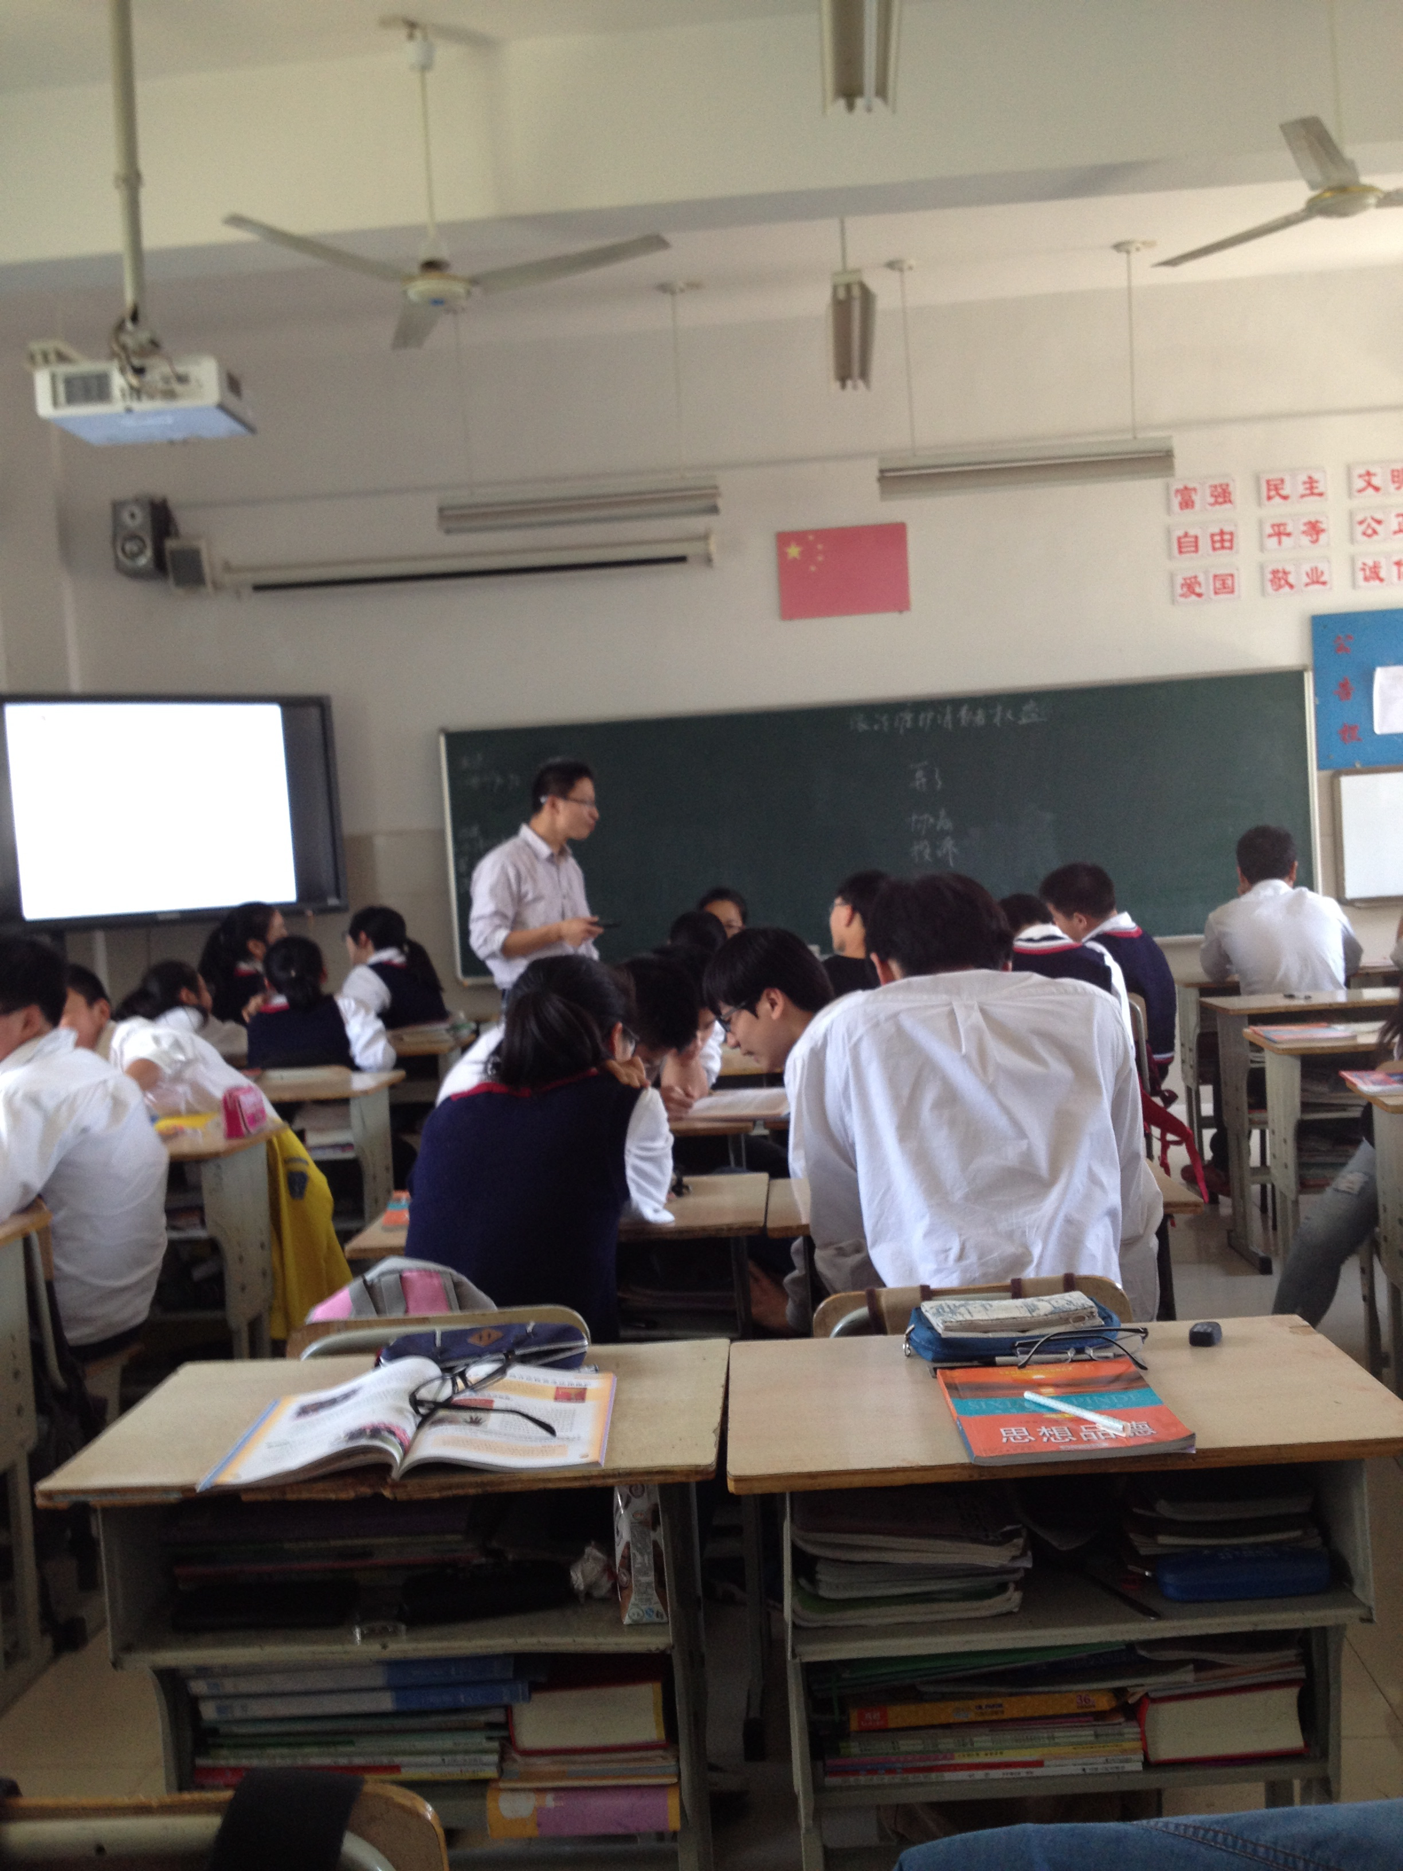
参加新安中学江苏省“心桥杯”六校教改联盟暨初中内需式策略研究课题结题课堂教学观摩活动
泰州、无锡、常州，同处大江上下扬子两岸，一桥飞架南北沟通你我，路近意也近。5月12日，已经连续举办了5年的“心桥杯”六校教改联盟在新安中学举行。近200多名教师参加了本次活动——甚至还有闻讯特意赶来的上海教师。
本次活动简约，大气，高效，无开幕仪式，无领导讲话，直入课堂，尽管如此，依然给大家留下了非常深刻的印象。上午第三节，是东道主为大家安排的几乎涵盖所有学科的10节展示课。10节课，各具千秋，异彩纷呈，风格却是出奇的一致：充分尊重学生意愿，因势利导，合理交流展示，质疑问难，学生大胆表现自我，及时检测，……第四、第五节课，是另外五所联盟校展示给大家的10节高水准的“同题异构”课，通才硕学，各显其能，每一位老师都显示出了非常高的上课技巧技艺，令人叹服。教师善教，学生乐学，高效课堂，尽在联盟，令听课教师眼界大开，耳目一新。
在随后的评课环节中，各位老师各抒己见畅所欲言，生动活泼，有特色，接地气，知无不言，言无不尽，给了上课老师、听课老师很大的启示启发。

